Общее правило для всех картинок — они должны быть в формате «.jpg”, видео в шапке сайта - «.mp4». Разрешения фото для разных разделов разные — это связано с тем, что чем больше разрешение, тем фотография больше весит и нету смысла например для превью галерей запихивать фотографии весом по 10 мегабайт каждая. Куда какое разрешение будет описано ниже.
Чтобы привести фотографию в нужный размер и нужный формат нужна программа Photoshop.
Для начала открываем нужное фото и нажимаем комбинацию клавиш ”ctrl + shift + alt + s” или сделать тоже самое выбрав пункт «Сохранить для WEB» (Фото-1)
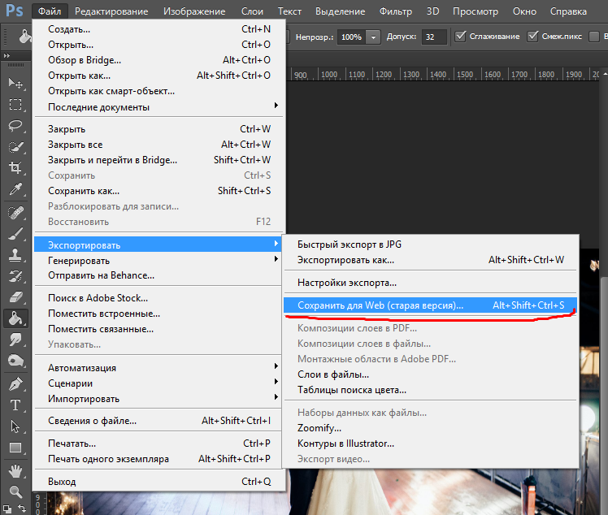
Фото1

Затем в открывшемся окне устанавливаем качество как «Высокое», выбираем формат JPEG и устанавливаем разрешение, после чего сохраняем фотографию. (Фото-2)
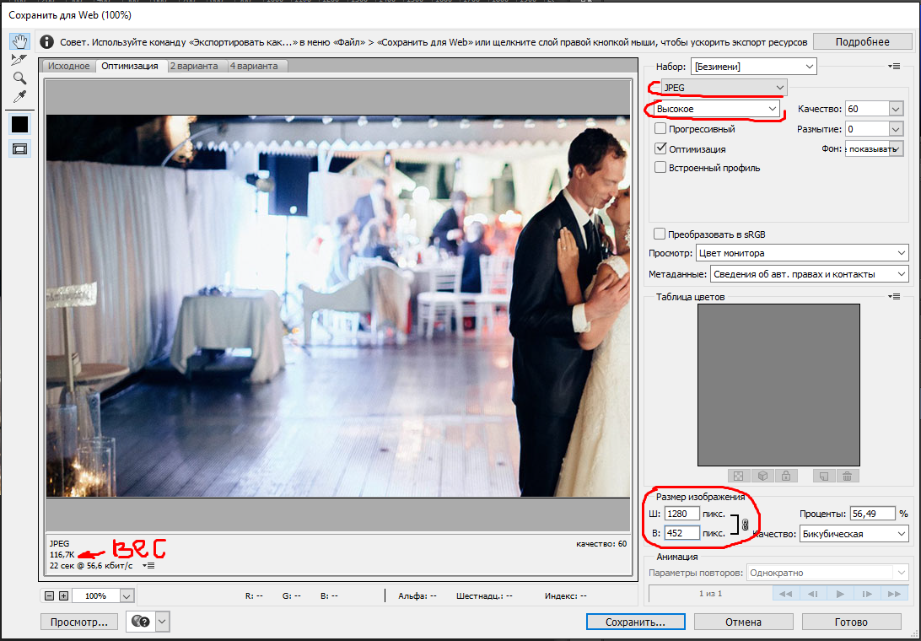
Фото-2

Также стоит отметить, что не все фотографии нужно делать в полную высоту — это сильно увеличивает их размер, могу сказать, что делать высоту больше 700 пикселей не рентабельно, можно даже меньше, тут и вся проблема редактирования фонов — надо подбирать на глаз. Скажу сразу что все фото которые ты скидывала, в таком виде не пригодные их надо обрезать по высоте, выделяя только самый важный момент в фотографии. Сделать это можно при помощи инструмента «рамка». (Фото-3)
В общем это не сильно удобно, но так надо для уменьшения размера сайта, каждую фотографию придется обрабатывать перед тем как заливать,и следить чтобы ее размер не превышал 200килобайт(желательно меньше 100килобайт).

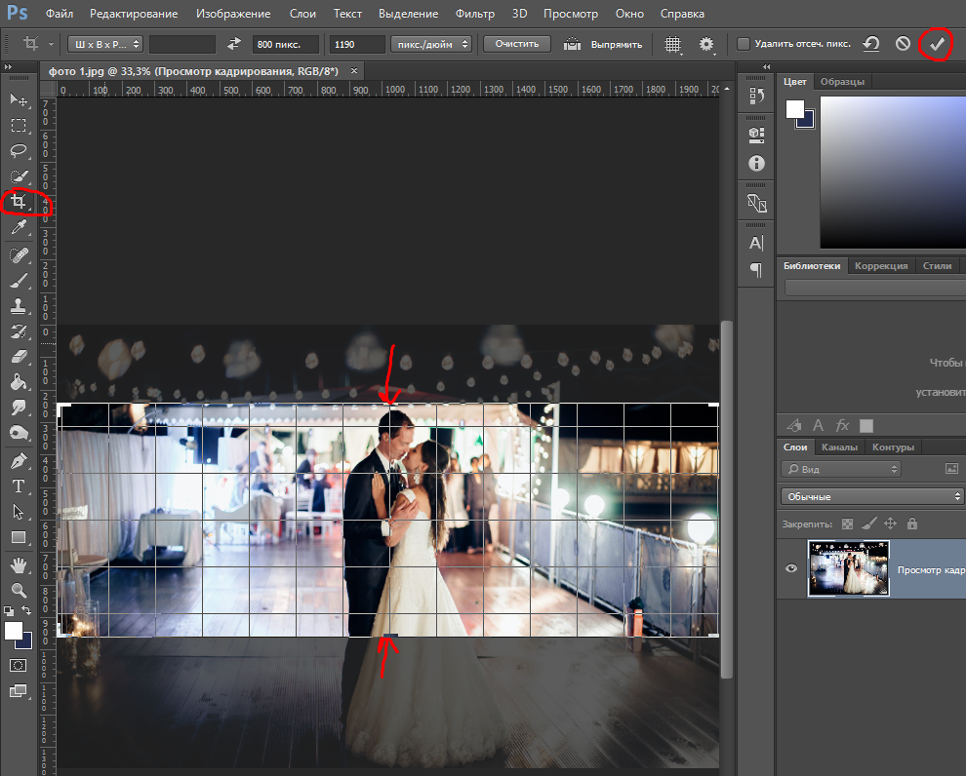
Фото-3

После того как фотографии подготовили, их можно заливать на сам сайт. Админка находиться по адресу http://konfiture.com.ua/admin

Раздел «Главная» (Фото-4)

В разделе «Главная» мы можем редактировать фоны для фотографий, первых две фотки твоей команды и видео в шапке сайта. Тут все фотографии фонов делай шириной 1280 пикселей а высотой не больше 700-800 пикселей. Для фотографий твоей команды шириной 1000 пикселей а высотой не больше 500
(Учти, ты ширину задаешь в «сохранить для веб» вручную, a высота всегда пускай устанавливается автоматом. То есть если ты припустим образала фотку при помощи рамки, нажала «сохранить для веб» и установила там ширину 1280пикселей, то высота подтянеться автоматом и установиться пропорционально размеру фотки, если высота стала больше 800 пикселей - то отменяешь сохранение, возвращаеешся к рамке и обрезаешь по всоте еще чуть чуть и так пока не попадешь в нужный диапазон. Это относится ко всем фотографиям которые ты будешь добавлять)

ВАЖНО: размер видео желательно делать тоже шириной 1280 пикселей, не больше. И следить за тем, чтобы его размер не превышал 10 мегабайт — это не обязательно, но желательно.
ВАЖНО: Когда редактируешь видео через админку не пугайся если ничего не поменялось — на сервере все меняеться, просто браузер кеширует видео. Надо перегрузить браузер, чтобы ты увидела изменения.
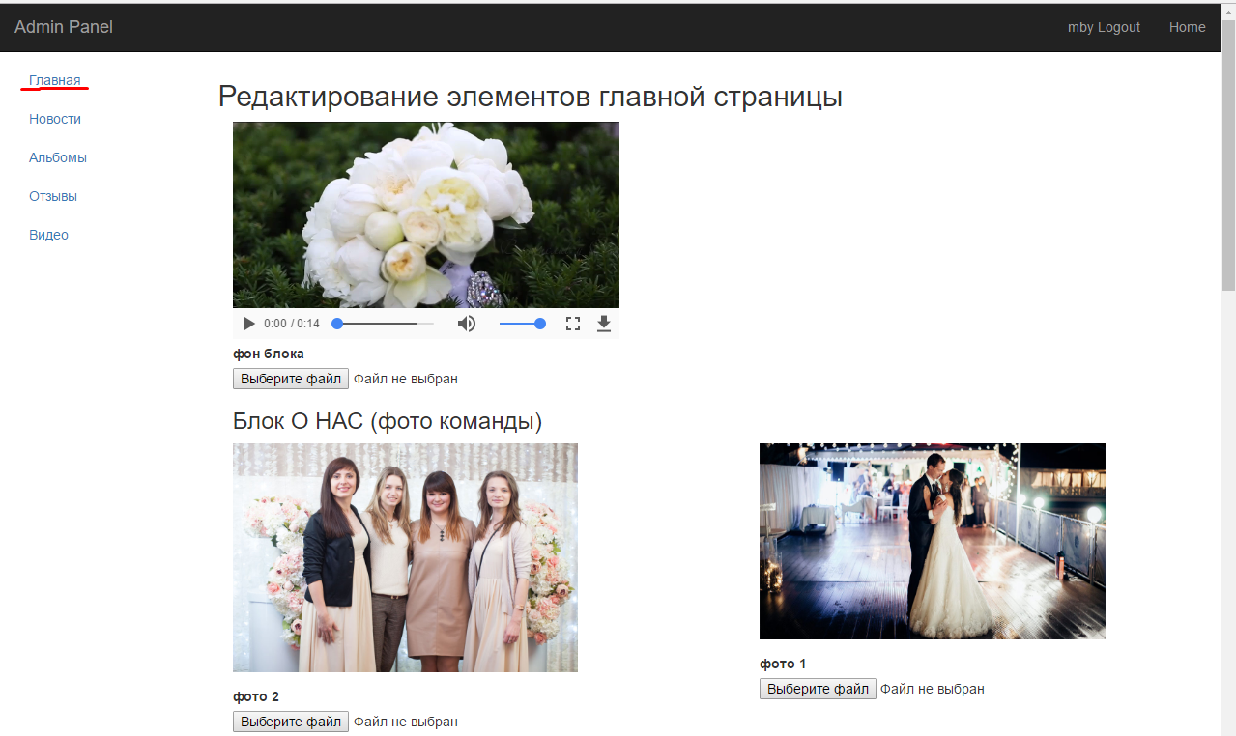

Фото-4

Далее идет раздел «новости».
Кнопка «Add» - кнопка добавления новости. Сама структура новости немного не наглядная, но уж как есть, разобраться можно. Тут просто добавляешь последовательно текст, отдельно для каждого с блоков новости. При чем все обязательное для заполнения, кроме тех полей которые на (Фото-5).

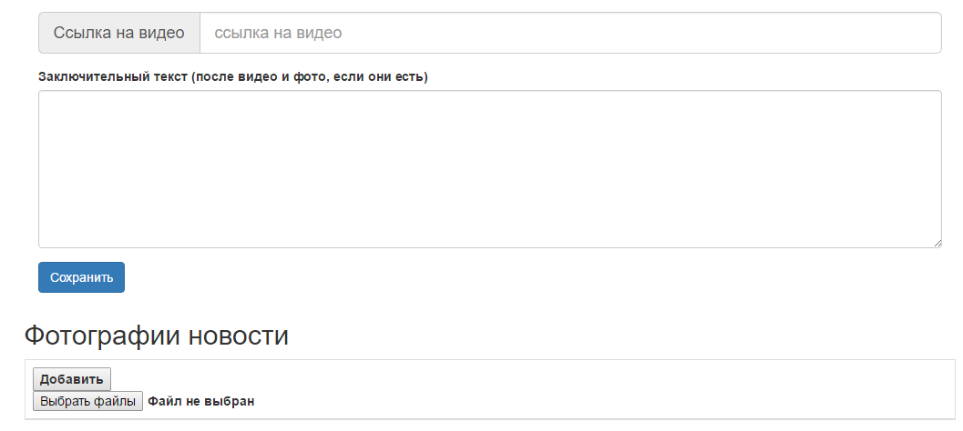
Фото-5

ВАЖНО: Фотографии нельзя добавить до создания новости, поэтому СНАЧАЛА создаем текст новости, а потом редактируем ее и добавляем фотографии (Фото-7)
Edit – редактировать
Delete - удалить
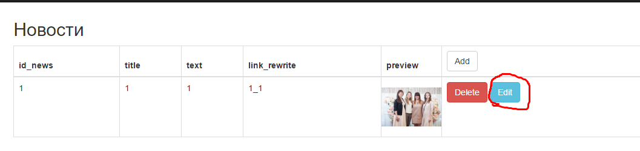
Фото-7
По размеру фотографий — для превью ширина 700 пикселей, высота около 500 пикселей.
Для шахматного блока — ширина 1000 пикселей, высота около 500 пикселей.
Для галереи — ширина 1280 пикселей а высота неважно (Кстати для галерей фото можно не резать рамкой, оставляй исходные пропорции, главное ширину сделать 1280)

Потом идет раздел «Альбомы» - это карусель с галереями пар (Фото-8)
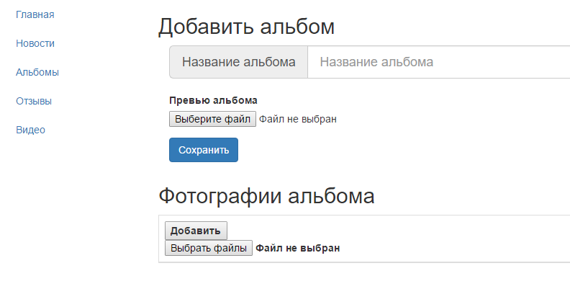
Фото-8

Тут тоже самое что и в новостях — сначала создаем альбом (вводим название пары, чтобы было созвучно сочетанию свадьба + имя пары, например «Маши и Артема» и добавляем превью), а потом редактируем его и добавляем фотографии.
В этом разделе размер фото для превью — ширина 350 пикселей, высота около 300 пикселей.
Для галереи — ширина 1280 пикселей а высота неважна.

Раздел «Видео» - карусель с видео пар на главной(Фото-9)
Тут важно знать только то, что поле «Аватар пользователя» - это превью для карусели для данного видео. Его ширина 350 пикселей, а высота около 300 пикселей.
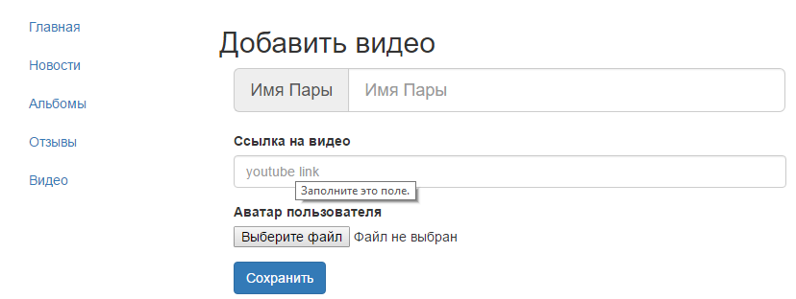
Фото-9

Карусель отзывов на главной (фото-10)
Для этого пункта важно одно — и ширина и высота аватарки не должна быть меньше 200 пикселей и как можно ближе приравниваться к квадрату, тоетсь например 250X250 пикселей или 300X300 пикселей, ну ли около того. По вакту из фотографии надо вырезать небольшой квадратик при помощи рамки в раене 300 пикселей. Желательно чтобы это было лицо

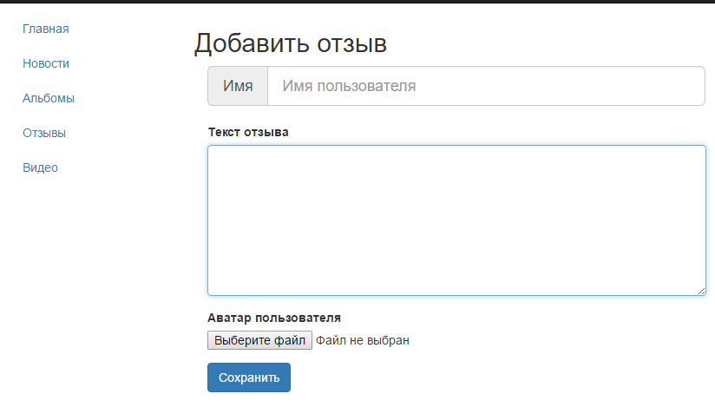
Настройки (Фото-11)
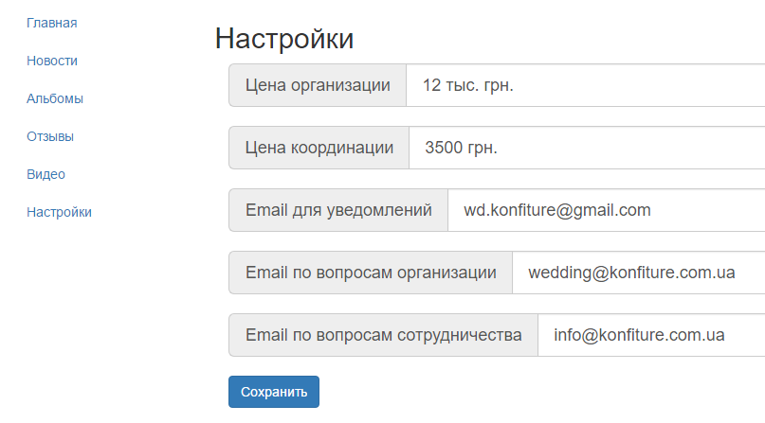
Фото-11
Тут можно ввести цены на услуги и настроить почту.
Email для уведомлений — это почта на которую тебе будут приходить сообщения с форм заполненных пользователями.
Остальные две почты — это почты которые будут отображаться в футере сайта напротив пунктов: «По вопросам организации свадьбы» и «По вопросам сотрудничества»
соответсвенно.

ПАРОЛИ

- info@konfiture.com.ua пароль: TrdSUqaeBy6S
- wedding@konfiture.com.ua пароль: TrdSUqaeBy6S
- Админка:
- пользователь: admin-konfiture
- пароль TrdSUqaeBy6S

